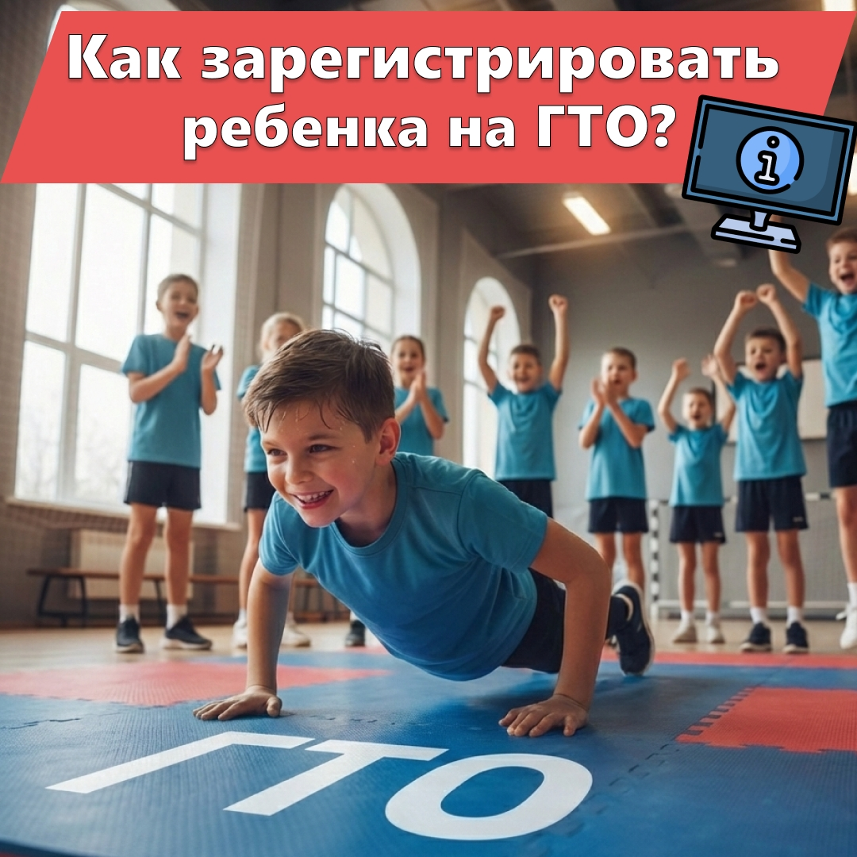
Как зарегистрировать ребенка на ГТО? Простая инструкция для родителей!

Ваш ребенок хочет получить свой первый знак отличия? Все начинается с регистрации в личном кабинете! Рассказываем, как это сделать быстро и правильно.

Важно:
Детям до 14 лет учетную запись создает один из родителей через свой аккаунт на «Госуслугах».

- Пошаговая инструкция:
1) Создайте карточку ребенка (www.gosuslugi.ru/help/faq/l...) в своем личном кабинете на портале (через раздел «Семья и дети» или помощника Макса)
2) В карточке ребенка нажмите «Создать учетную запись»
3) Укажите данные ребенка и подтвердите:
- Электронную почту
- Номер телефона
Эти данные не должны быть привязаны к другим аккаунтам «Госуслуг»!
4) Подтвердите почту — перейдите по ссылке из письма
5)Придумайте пароль для входа ребенка

Все готово!

Теперь ваш юный спортсмен может заходить на сайт GTO.ru под своими данными, записываться на тестирование и отслеживать результаты!

- Полезно знать:
Если у ребенка нет своей почты, можно сразу создать безопасную детскую почту — прямо в процессе регистрации на портале.

Регистрируйте детей, поддерживайте их первые спортивные победы!

Подробная информация: www.gosuslugi.ru/help/faq/l...

